Kategorie vín byla i loni inzertně nejsilnější před koncem roku
Konec roku je tradičně pro vinaře plodný – jednak je v plném proudu „vinná sezona“, sklízejí se hrozny a výrobci a značky také zesilují svoji inzerci, neboť víno je mimo jiné běžnou součástí vánočních svátků a silvestrovských oslav. Podle dat z monitoringu reklamy Ad Intel společnosti Nielsen Admosphere za rok 2020 zaznamenala kategorie vín z vinných hroznů největší investice inzerentů (v ceníkových cenách) právě v prosinci.
Jak ilustruje graf níže, hodnota inzerce vín z vinných hroznů (tedy vín tichých i šumivých) rostla v loňském roce víceméně postupně a vstoupila do vrcholné fáze právě v listopadu a prosinci. Z celkových více než 305 milionů v ceníkových cenách za rok 2020 byl pouze v posledních dvou měsících proinzerován prostor v hodnotě 133 milionů korun.
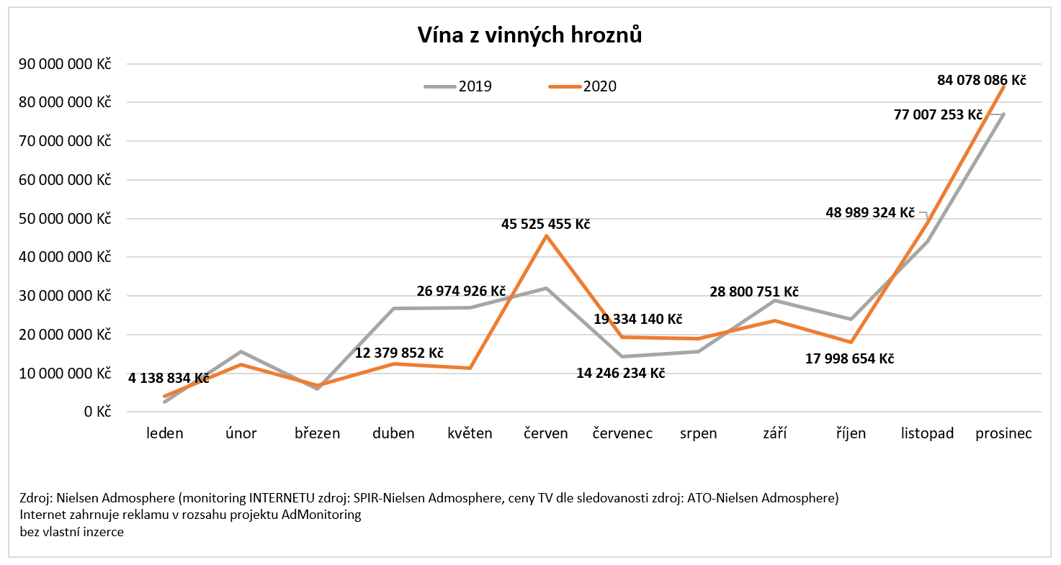
Samotný prosinec z pohledu hodnoty reklamy v segmentu vín navíc již tradičně převyšuje měsíce předchozí. Loni tato situace nastala znovu i navzdory pandemii, která tentokrát mimo jiné překazila oslavy konce roku mnoha jedincům. Prosinec 2020 dokonce v hodnotách „předběhl“ i prosinec předchozího roku 2019.

Eliška Morochovičová | Public Relations
eliska.morochovicova@admosphere.cz
Nielsen Admosphere, a.s.| Českobratrská 2778/1 | 130 00 Praha 3 | tel.: +420 222 717 763 | www.nielsen-admosphere.cz

Jakub Fulín | Key Account Manager
jakub.fulin@admosphere.cz
Nielsen Admosphere, a.s. | Českobratrská 2778/1 | 130 00 Praha 3 | tel.: +420 222 717 763 |
www.nielsen-admosphere.cz

Doplňující informace:
Společnost Nielsen Admosphere (www.nielsen-admosphere.cz) je výzkumnou agenturou s širokým portfoliem produktů a služeb v oblasti marketingových a mediálních výzkumů, analýz a zpracování dat. Zaměřuje se především na metodologicky a technologicky náročné projekty, jako je elektronické měření sledovanosti televize metodou TV metrů. Pro elektronické měření médií vyvíjí vlastní technologie pod značkou SimMetry™. Věnuje se i monitoringu reklamy, marketingovému výzkumu (online průzkumy, CAWI, CATI průzkumy…) a analýze dat a nabízí komplexní servis spolehlivé výzkumné agentury se zázemím mezinárodní výzkumné společnosti Nielsen.
Součástí skupiny Nielsen Admosphere je i společnost Adwind Software, která vyvíjí software pro práci s daty z výzkumů sledovanosti a monitoringu reklamy.
PRO VÝZKUM (www.provyzkum.cz) je veřejně prospěšná aktivita výzkumníků působících v prověřených agenturách pro výzkum trhu a veřejného mínění, jejíž aktivity koordinuje sdružení SIMAR. Iniciativy se účastní agentury, které se aktivně podílejí na tvorbě a dodržování etických a zákonných pravidel a akceptují oborové Desatero pro ochranu osobních údajů.

